时政新闻眼丨习近平：不敢有丝毫自满，但怀有无比自信
中央广播电视总台2019-06-14 09:22:50651评
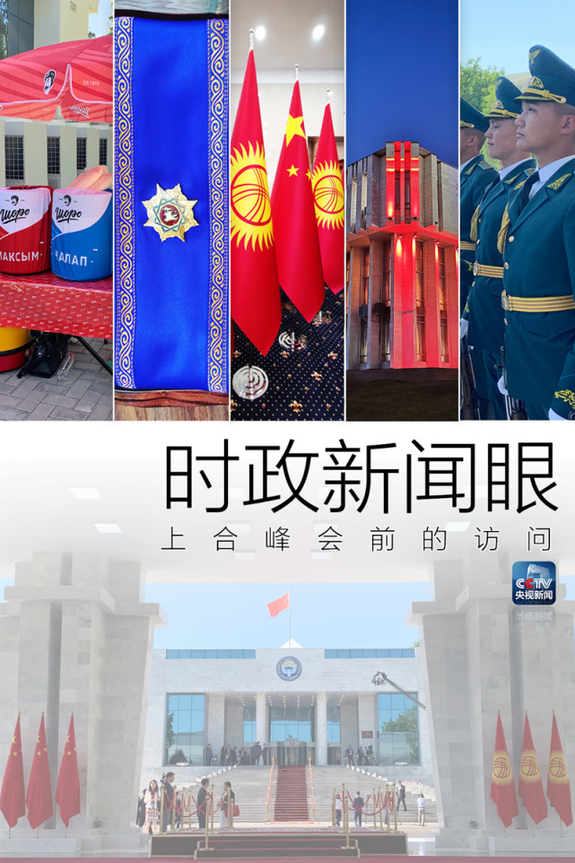
当地时间6月13日上午，吉尔吉斯共和国阿拉尔恰国宾馆。热恩别科夫总统向到访的习近平主席祝贺中华人民共和国成立70周年。习主席答道：在庆祝新中国成立70周年的时刻，中国共产党正在激励全党不忘初心，牢记使命。面对取得的成就，我们不敢有丝毫的自满，但怀有无比的自信，走好新时代的长征路。这一天，习主席与多国领导人谈到多个热点话题，目光坚定，话语从容。
欢迎仪式上，习主席与仪仗兵吉语对话
13日上午，继前一天亲赴机场迎接、总统官邸夜谈之后，热恩别科夫总统为习近平主席举行了隆重的欢迎仪式。
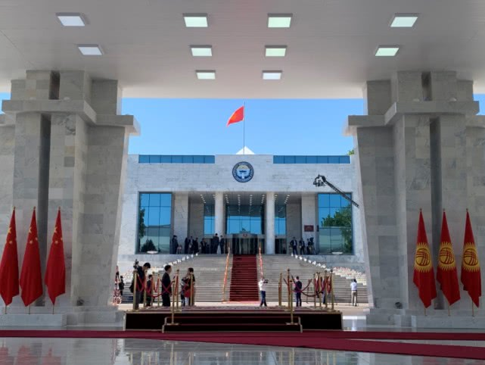阿拉尔恰国宾馆会议中心前广场，欢迎仪式即将开始。国宾馆会议中心是中方为吉方举办2007年上合组织峰会援建的，是该国重要会议的举办场所。
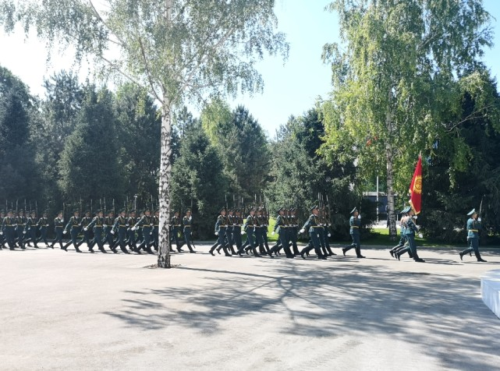这是仪仗队正在入场。（国广记者吴倩拍摄）
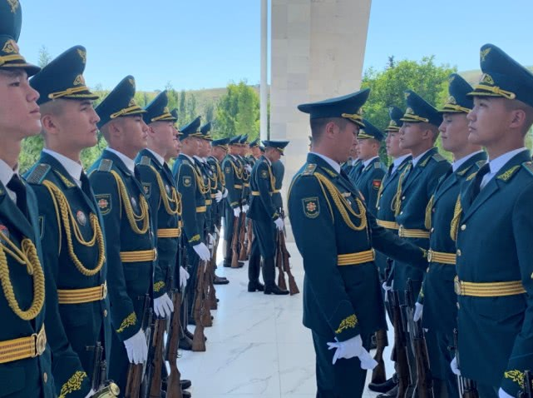欢迎仪式前，仪仗队在整理军容。
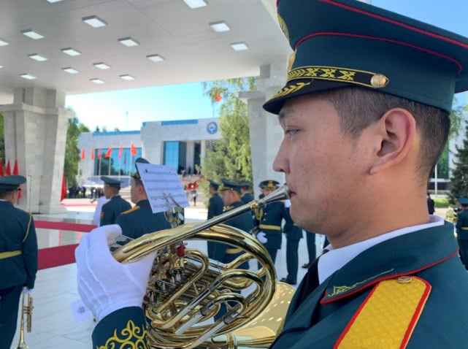
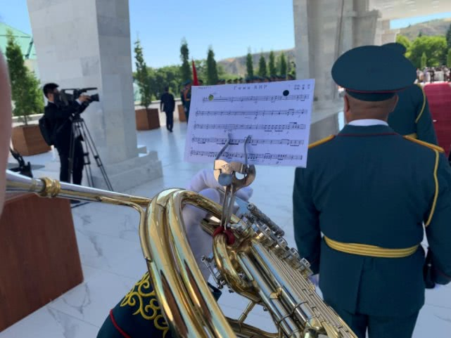军乐团列队完毕。他们的乐器上夹着《义勇军进行曲》的乐谱，乐谱右上方还有中文标注的词曲作者。
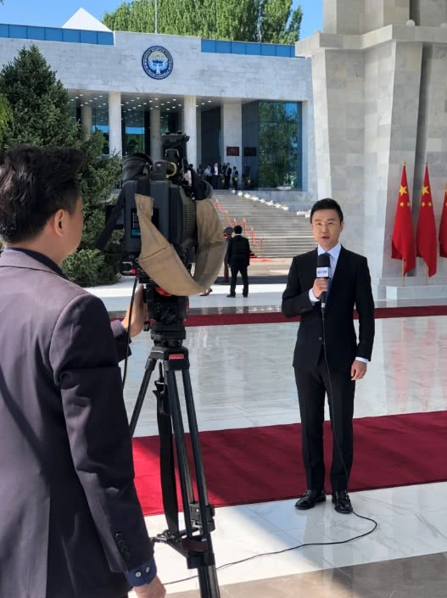中央广播电视总台记者在欢迎仪式现场出镜。（央视记者彭汉明拍摄）
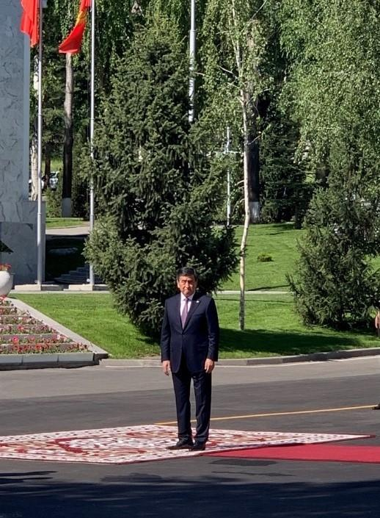热恩别科夫总统正在下车处等着迎接习主席。
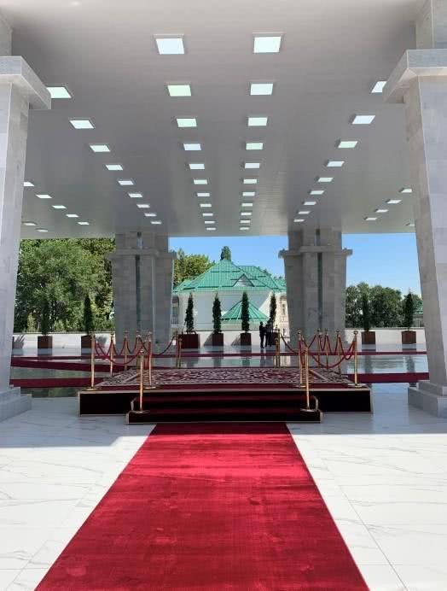这是两国元首登上的检阅台。
当天，在两国元首检阅仪仗队时，发生了这样一幕。
习近平行至仪仗队中央，用吉尔吉斯语向仪仗队员问候：战士们好！仪仗队员用吉尔吉斯语回答：欢迎您！可快进至第3分钟左右，来听这一段对话。
这一幕在2013年习主席访吉时也曾出现过。2016年出访捷克时，习主席也在检阅仪仗队时用捷克语向士兵打招呼。
想看视频？当天的《新闻联播》播了呀。
00:00/00:00倍速
习近平出席吉尔吉斯共和国总统举行的欢迎仪式
三场谈话中，两国元首谈到了这些话题
欢迎仪式后，习主席与热恩别科夫总统举行了会谈。如果加上前一天晚上在机场的亲切交谈和在总统官邸的亲切会见，两国元首在短短十几个小时内就有三场谈话。热恩别科夫总统感慨地说，我同习主席一年多来三次会晤，充分体现了两国关系的高水平和双方加强合作的积极性。
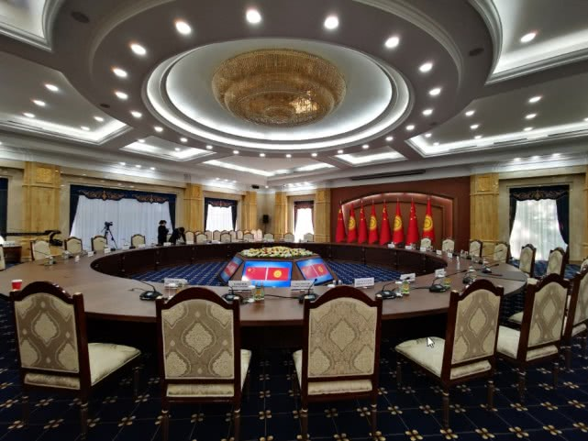欢迎仪式后，习近平和热恩别科夫在这里举行会谈。（央视记者张晓鹏拍摄）
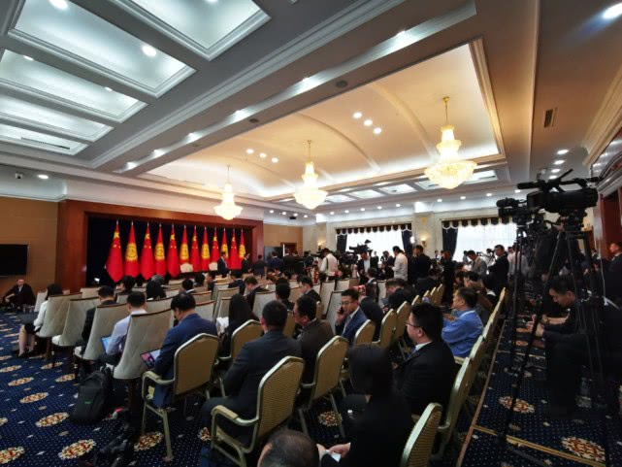两国元首会谈时，在签字厅等待的政府工作人员和记者。（央视记者张晓鹏拍摄）
00:00/00:00倍速
习近平同吉尔吉斯斯坦总统会谈
《时政新闻眼》梳理了贯穿三场谈话的三个重要关键词。
一是新台阶。在13日中午的会谈中，两国元首一致同意推动中吉全面战略伙伴关系迈上新台阶。一年前的2018年6月6日，正是上合组织青岛峰会前夕，习近平与热恩别科夫在北京一致同意建立中吉全面战略伙伴关系。此访中，两国元首共同签署了《中华人民共和国和吉尔吉斯共和国关于进一步深化全面战略伙伴关系的联合声明》。
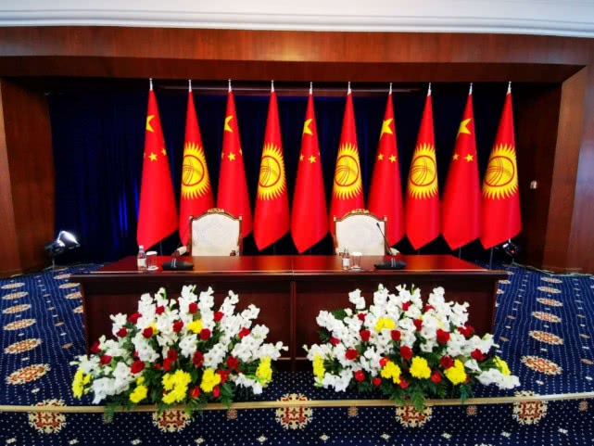当天的签字仪式、共见记者和授勋仪式都在这里举行。（央视记者荆伟拍摄）
二是中国经验。三场谈话中，两国元首多次提到新中国成立70周年的话题。在12日晚的会见中，热恩别科夫总统说，几天前，我刚刚出席《习近平谈治国理政》第一卷吉文版首发式。这部著作对我们借鉴中国宝贵经验、推动吉尔吉斯斯坦自身改革发展具有重要意义。在13日的会谈时，他再次提到，习近平主席的治国理政思想和经验对吉尔吉斯斯坦具有重大借鉴意义。
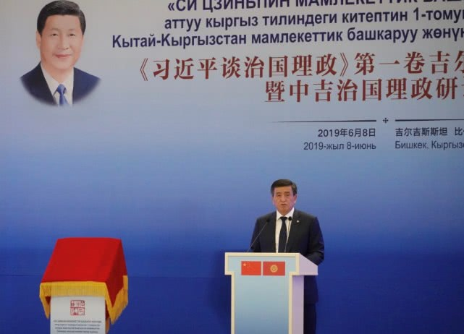6月8日，热恩别科夫总统出席《习近平谈治国理政》第一卷吉文版首发式。（央视记者顾鑫提供）
三是新疆。12日晚上，在机场，热恩别科夫总统就谈到，吉尔吉斯斯坦同中国的新疆比邻而居，对包括新疆在内中国的迅猛发展深表赞叹。在13日的会谈中，热恩别科夫总统说，吉方坚定奉行一个中国政策，认为中国国内的少数民族事务完全是中国内政。在当天签署的联合声明中，吉方高度肯定中国政府在保护新疆各民族文化多样性和宗教信仰自由方面所作的努力，支持中方为维护新疆安全、稳定与发展所采取的措施。
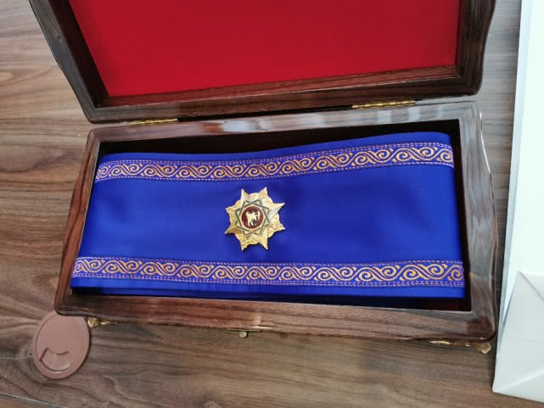当天，热恩别科夫向习近平授予“玛纳斯”一级勋章。“玛纳斯”勋章是吉尔吉斯斯坦国家最高奖章，分三个等级，一级为最高等级。这一勋章设立于1996年。2017年，俄罗斯总统普京也曾被授予“玛纳斯”一级勋章。
00:00/00:00倍速
习近平出席仪式 接受吉尔吉斯斯坦总统授予“玛纳斯”一级勋章
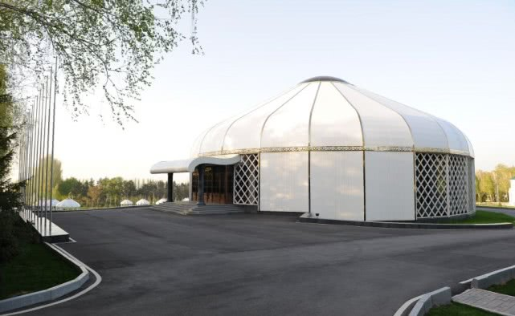阿拉尔恰国宾馆中的叶尼塞宴会厅。热恩别科夫在这里为习近平举行欢迎宴会。叶尼塞宴会厅是以传统毡房为原型而设计的。2017年，热恩别科夫总统的就职典礼就是在这里举行。（资料图）
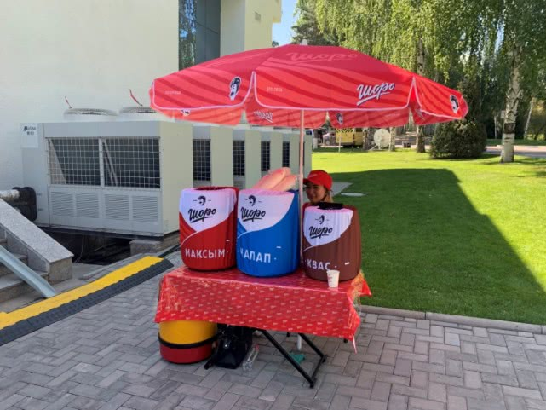
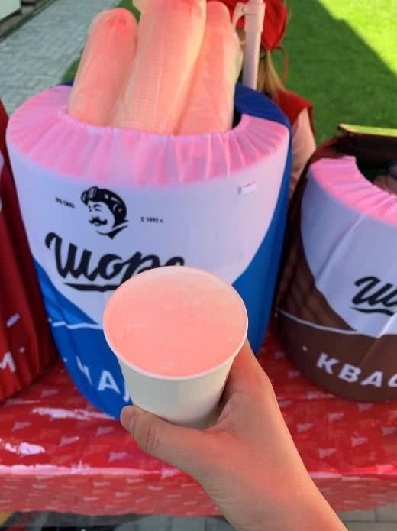工作人员把这样的饮料摊搬到国宾馆里，让客人免费品尝吉尔吉斯的“街饮”（马克瑟姆、酸奶、格瓦斯）。热情的吉国新闻官给《时政新闻眼》要了杯酸奶。
多国领导人出席上合峰会 习主席接连见了这三位
这两天，出席上合组织比什凯克峰会的各国领导人陆续抵达。13日下午，习近平主席会见了前来参会的阿富汗、印度和哈萨克斯坦领导人。习主席与他们谈到的许多话题非常引人注目。
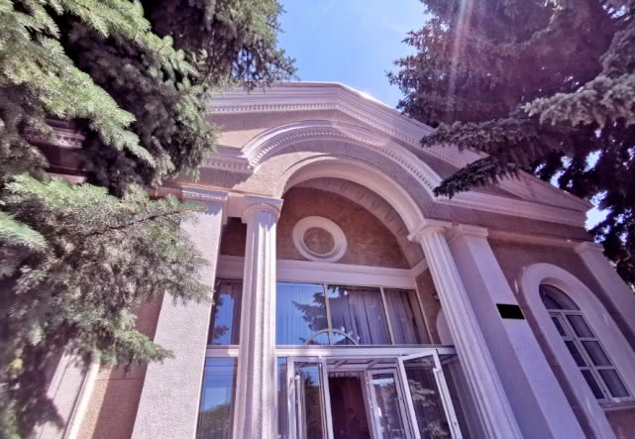国宾馆三号楼，当天下午的三场双边会见在这里举行。（央视记者李铮拍摄）
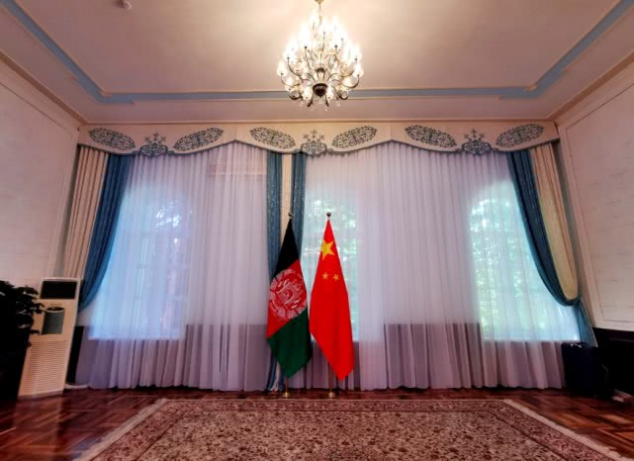一层会见厅，这是习主席与阿富汗总统加尼握手处。（央视记者李铮拍摄）
习近平首先会见了阿富汗总统加尼。阿富汗是上合组织的4个观察员国之一。在去年举行的上合组织青岛峰会上，习近平特别指出，要发挥“上海合作组织—阿富汗联络组”作用，促进阿富汗和平重建进程。
00:00/00:00倍速
习近平会见阿富汗总统
在13日的会见中，习主席强调，中方支持“阿人主导，阿人所有”的广泛包容和解进程，将继续通过各种渠道，积极劝和促谈，帮助阿富汗人民实现内部对话。加尼表示，阿方感谢中方在阿富汗和平和解进程、地区和平稳定中发挥的积极作用。
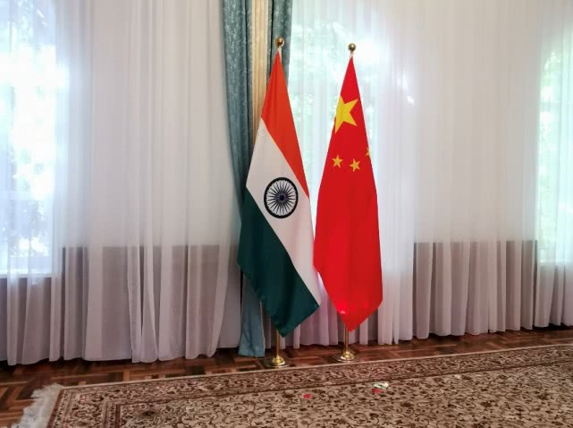习主席与印度总理莫迪合影处。（央视记者李铮拍摄）
习近平第二个会见的是印度总理莫迪。去年6月，印度首次作为正式成员国出席了上合组织峰会。此次是莫迪第二次参会。今年5月26日，莫迪刚刚连任印度总理。
00:00/00:00倍速
习近平会见印度总理
这是去年以来习近平与莫迪的第五次会晤。习近平用一句话指出了两国的共同点：中印是世界上仅有的两个10亿人口级别的新兴市场国家，都处在快速发展的重要阶段。习近平强调，要使中印关系成为促进两国发展的更大正资产、正能量。莫迪提到，印中双方要共同规划好明年两国建交70周年纪念活动。
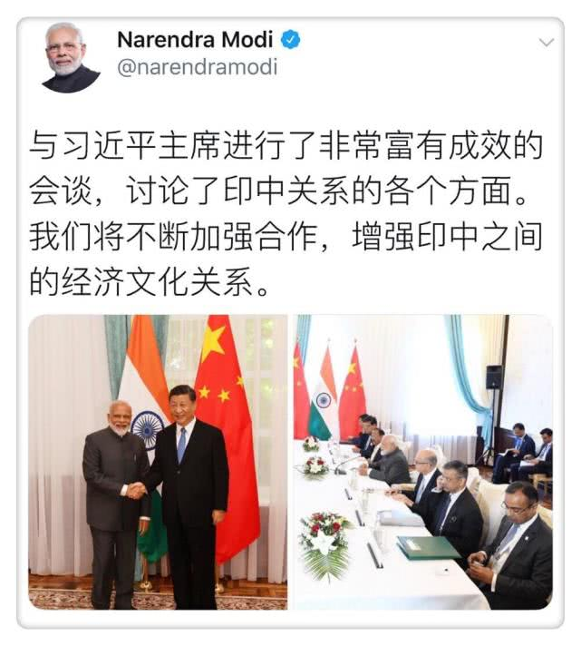会谈结束后，莫迪在其官方社交媒体上用中文发布了会谈的相关信息。
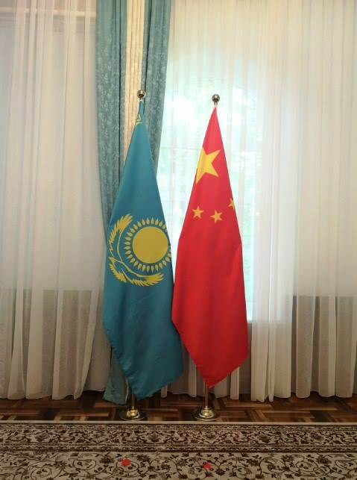习主席与哈萨克斯坦总统托卡耶夫握手合影处。（国广记者吴倩拍摄）
第三个会见的托卡耶夫，有些特殊。一天前，他刚刚宣誓就任哈萨克斯坦总统。
习近平在会见时说，建交27年来，中哈关系不断实现跨越式发展，这是两国几代领导人精心呵护和矢志推动的结果，我们要倍加珍惜。托卡耶夫总统说，发展对华关系将继续是哈萨克斯坦对外政策主要优先方向。值得一提的是，今年4月，习近平为哈萨克斯坦首任总统纳扎尔巴耶夫颁发了中华人民共和国第二枚友谊勋章。
00:00/00:00倍速
习近平会见哈萨克斯坦总统
6月14日，习近平主席将同各国领导人出席上海合作组织比什凯克峰会的小、大范围会谈等活动，同其他成员国领导人签署并发表《比什凯克宣言》，发表会议新闻公报等。《时政新闻眼》将持续关注。
监制 申勇 李浙
记者 沈忱 龚雪辉 王卉 郁振一
编辑 罗潇 黄绪甜
习主席辛苦了，您为了国家的伟大事业、人民的幸福生活、“一带一路”建设、“两个一百年”奋斗目标、新时代中国特色社会主义和中华民族伟大复兴的中国梦。 让我们一起为我们伟大的思想家、伟大的政治家、伟大的理想家、伟大的军事家、伟大的指挥家、伟大的教育家、伟大的经济学家、伟大的历史学家和具有伟大智慧的人民领袖习主席 点赞！ [顶][顶][顶][顶][顶][顶][顶][顶][顶] [六六六][六六六][六六六][六六六][六六六][六六六][六六六][六六六][六六六] [点赞][点赞][点赞][点赞][点赞][点赞][点赞][点赞][点赞]

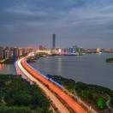

那座小桥2小时前

习主席指出，中吉建交27年以来，在双方共同的努力下，两国政治互信关系达到了前所未有的高水平，两国建成战略伙伴关系交流合作富有成郊，我们不能满足现在取得的成就，两国关系发展是没有止境的，要放眼长远，走上更加广阔的未来

